Паспорт РППС

1 группы

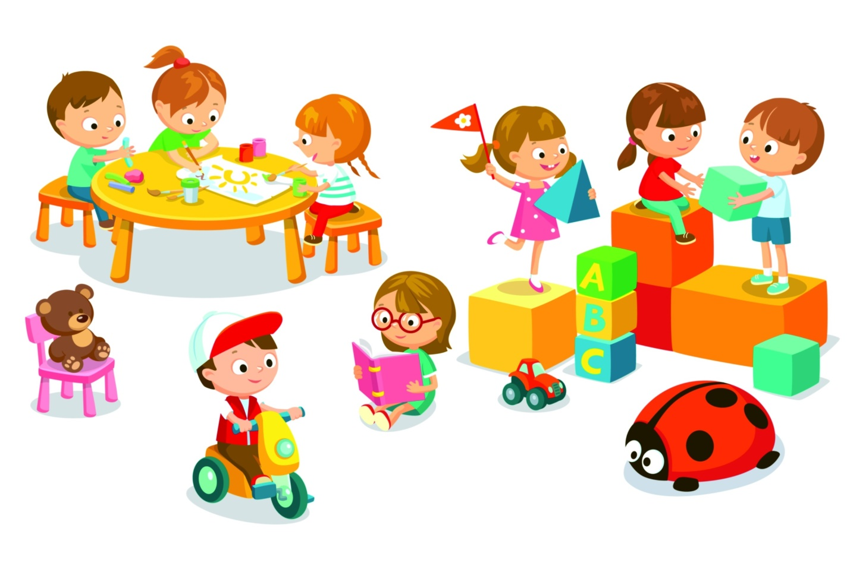

Воспитатели: Чичегова А. С.
Кокунова В. Н.

2023 г.

Предметно - развивающая, игровая среда.

Предметно-развивающая, игровая среда – это система материальных объектов деятельности ребенка, которая в свою очередь моделирует содержание духовного и физического развития ребенка.
В период детства маленький человек активно познает окружающий мир. И наша задача – сделать окружение для ребенка ярким, интересным, запоминающимся, эмоциональным, активным, мобильным.
Правильно организованная предметно-развивающая, игровая среда, помогает взрослому обеспечить гармоничное развитие ребенка, создать эмоционально - положительную атмосферу в группе, устраивать и проводить игры-занятия, и таким образом приучать детей к самостоятельным играм с постепенно усложняющимся содержанием. Поэтому для полноценного развития детей важно создать развивающую среду в детском саду, где дети могут играть, читать, драматизировать, рисовать, лепить, заниматься физической культурой.
Предлагаем ознакомиться с некоторыми центрами нашей группы.

Раздевалка и стендовый материал в раздевалке

- Шкафчики с определителем индивидуальной принадлежности (яркими картинками ), скамейки;
- Стенды для взрослых: постоянно обновляющаяся выставка работ детей; постоянно обновляющаяся фотовыставка; информация о лечебно-профилактических процедурах, проводимых в группе, детском саду; рекомендации родителям по организации досуга детей, материалы для игр и т.п.;
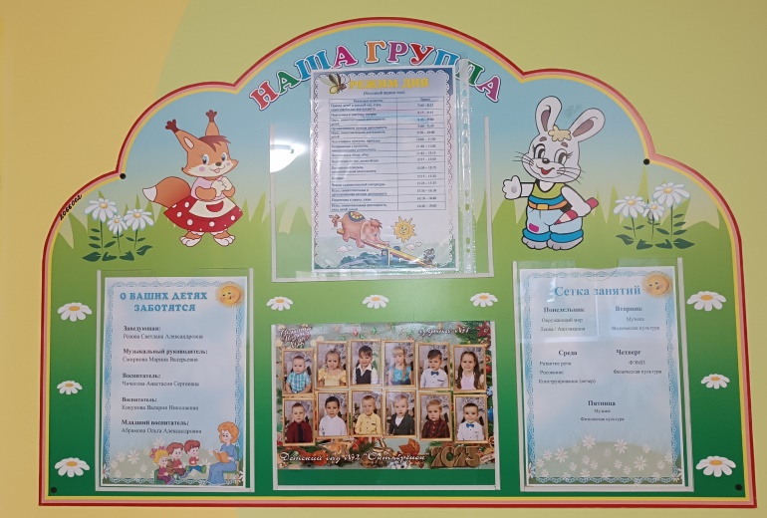
- Информационные стенды.

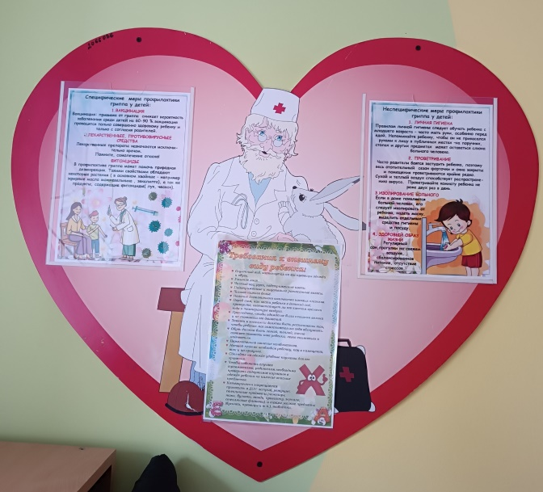

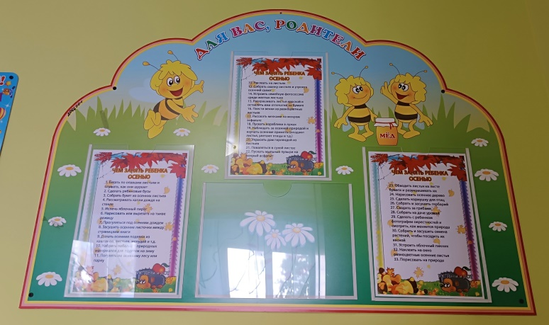

Центр безопасности и ПДД

- Дорожные знаки
- Картинки по ОБЖ «Опасные ситуации на улице», « Опасные ситуации дома»
- Демонстрационные картинки
- Мелкие фигурки людей для обыгрывания
- Настольные и дидактические игры по ПДД
- «Парковка»,«Автосервис»: транспорт мелкий, средний, крупный. Машины легковые и грузовые, спецтехника: бетономешалка, мусоровоз, грузовик, трактор, пожарная машина, манипулятор, автобус.
- Макет светофора
- Плакаты по теме «Правила дорожного движения»
- Дидактические игры по теме «Правила дорожного движения», ОБЖ
- Раскраски: «Транспорт»

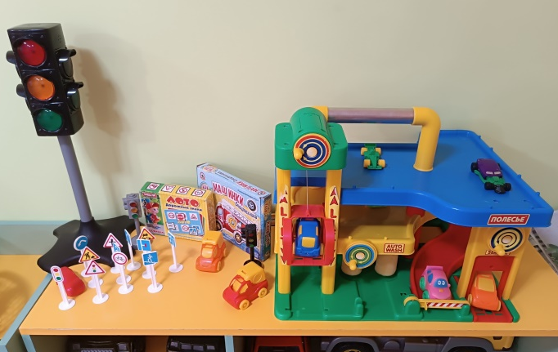

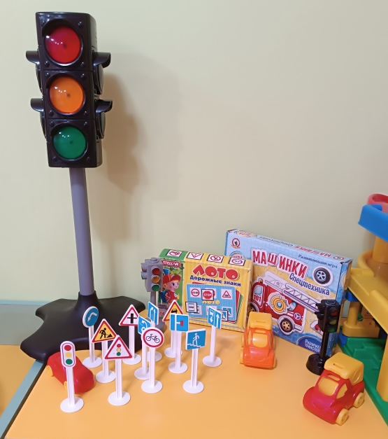

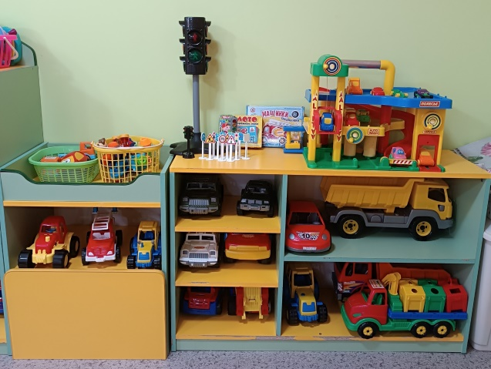

Центр строительно – конструктивных игр

1. Конструктор крупный «Лего»
2. Деревянный строительный материал
3. Небольшие игрушки для обыгрывания построек: фигурки людей и
животных, макеты деревьев
4. Транспорт мелкий, средний, крупный: машины легковые и грузовые
5. Набор инструментов
6. Пластмассовый конструктор

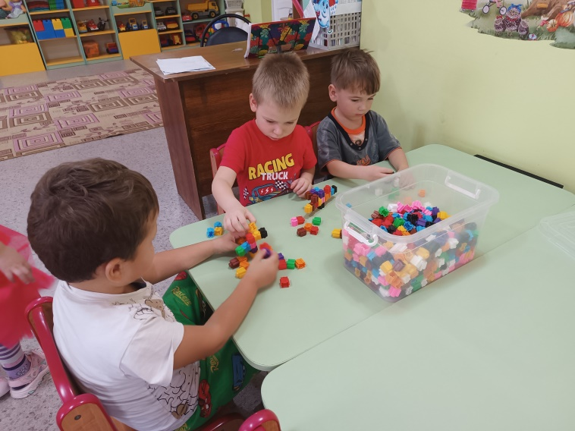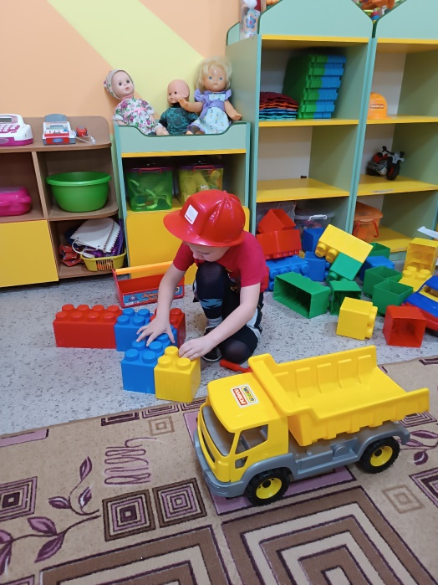
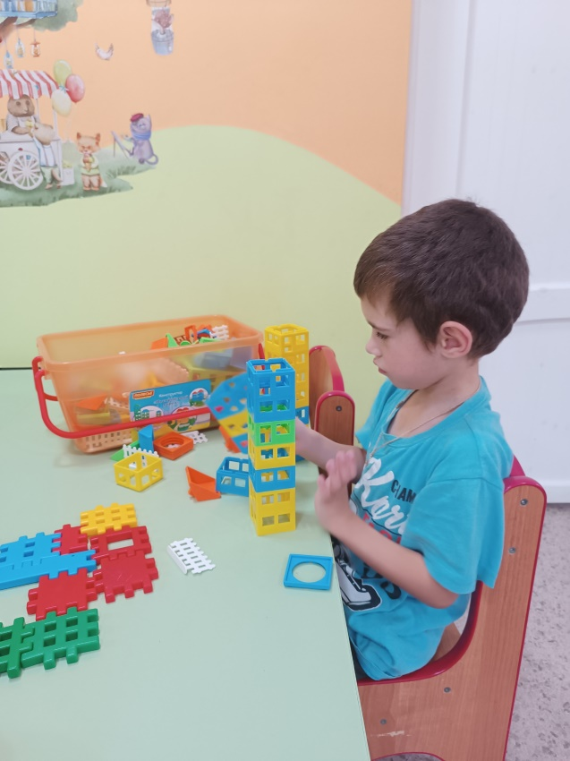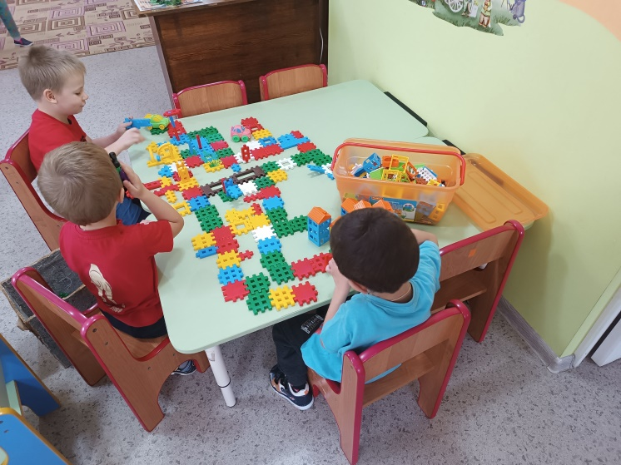

Центр «Библиотека»

1. Тематическая подборка детской художественной литературы
2. Книжки – малышки с произведениями фольклора малых форм
3. Аудиокассеты с записью литературных произведений по программе
4. Альбом с иллюстрациями в соответствии с рекомендациями программы
5. Выставки книг одного автора
6. Иллюстрации с последовательным изображением сюжета сказки

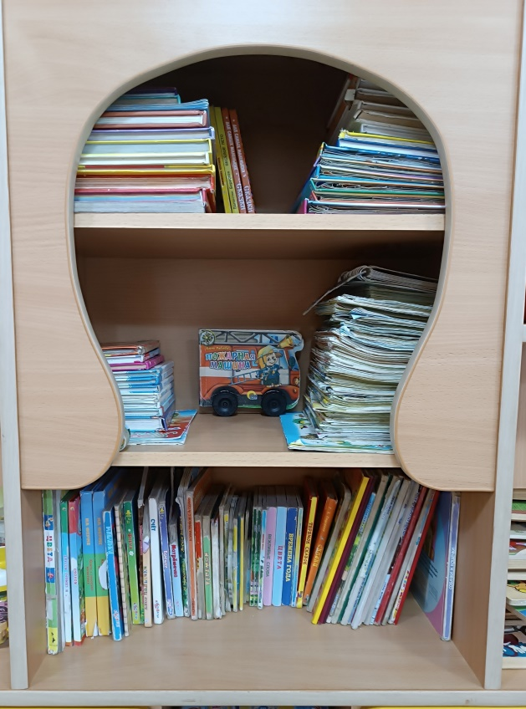
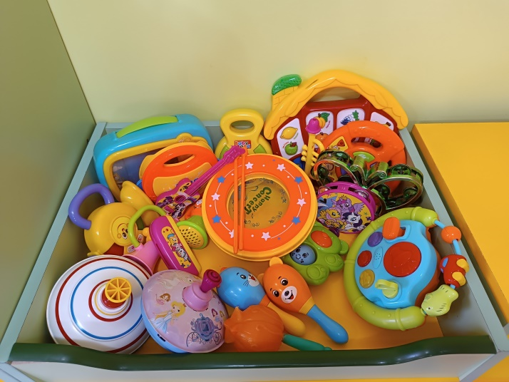

Музыкальный центр

1. Музыкальные инструменты: дудочки, бубен, металлофон, маракасы.
2. Звучащие игрушки: погремушки, колокольчики, трещетки
3. Звучащие игрушки самоделки-шумелки: коробочки, бутылочки, баночки, варежки
4. Незвучащие игрушки: гитара, балалайка, пианино, микрофон
5. Магнитофон
6. Аудиозаписи: детские песенки, фрагменты детских муз. произведений, песенный фольклор, записи звуков природы.

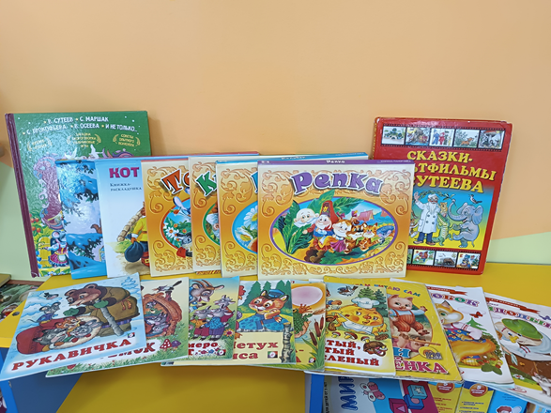

Центр речевого развития и театральной деятельности

- Игры-шнуровки для развития мелкой моторики рук.
- Настольные, пальчиковые театры и театры на фланелеграфе
- Детские книги по программе и любимые книги детей.
- Детские энциклопедии.
- Пособие по дыхательной гимнастике.
- Альбом по развитию речи для детей младшего возраста.
- Картотека игр на развитие связной речи у детей.
- Маски для театрализации.
- Картотека русских народных подвижных игр.
- Картотека пальчиковых игр
- Сюжетные картинки
- Ширма для кукольного театра
- Аудиозаписи сказок (флешка)

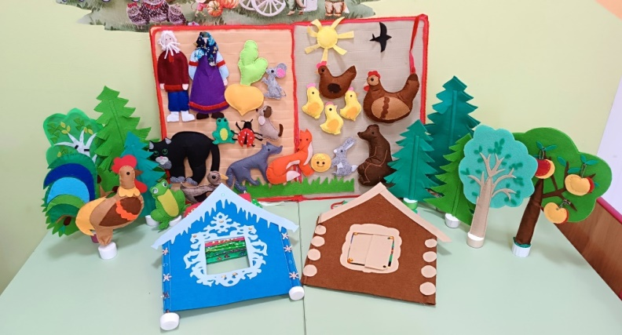

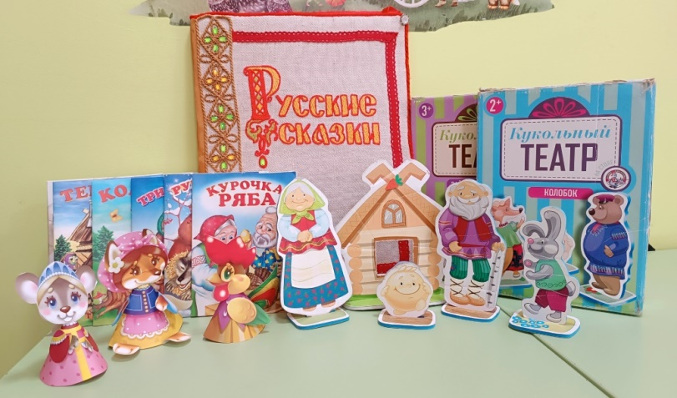

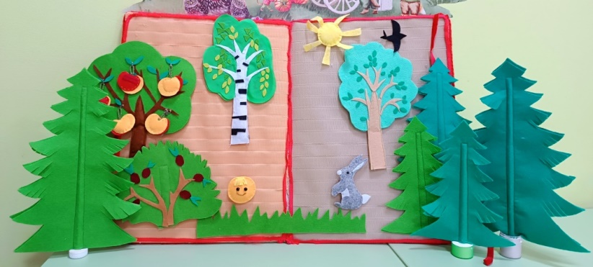

Центр ознакомления детей с окружающим миром

1. Комнатные растения
2. Природный материал для изготовления поделок
3. Паспорт комнатных растений
4. Календарь природы
5. Инвентарь для ухода за комнатными растениям (лейка, рыхлитель, тряпочки и т.д.)
6. Ящик для рассады, вазы для цветов;
7. Д/игры на ознакомление с окружающим.
8. Д/игры по экологии
9. Пейзажные картинки разных времён года
10. Наборы картин: «Животные России», «Овощи и фрукты»
11. Муляжи овощей и фруктов
12. Кукла в одежде по сезону
13. Книги о животных
14. Раскраски «Овощи», «Фрукты», «Грибы», «Животные», «Лес», «Кто, где живет?», «Кто где ходил?», «Кто, что ест?»
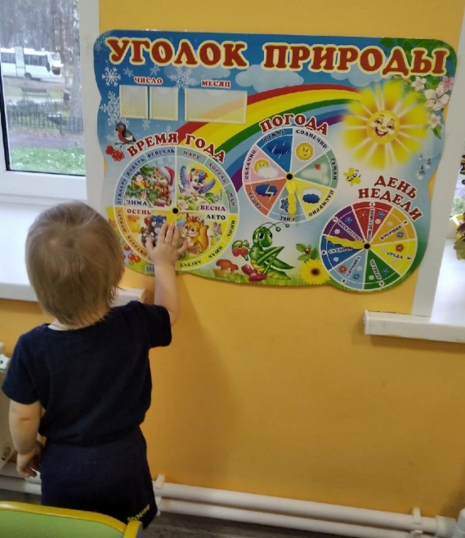
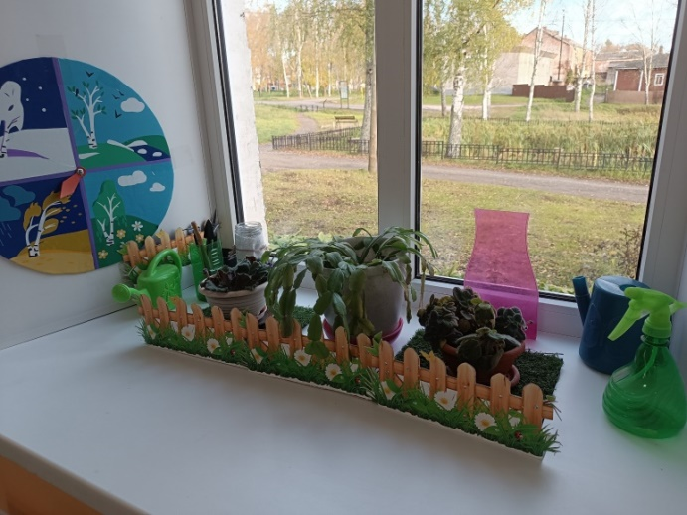

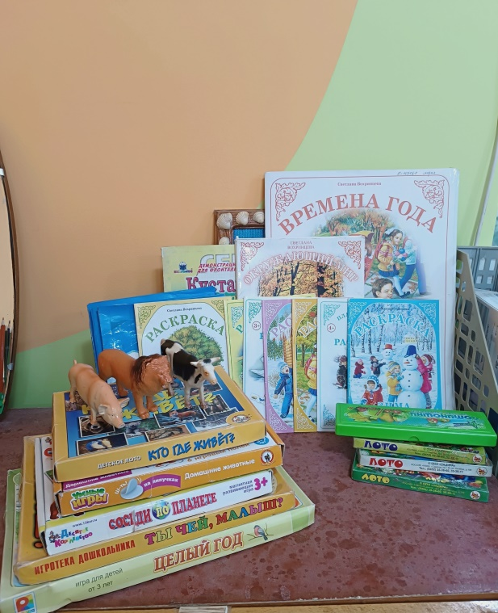

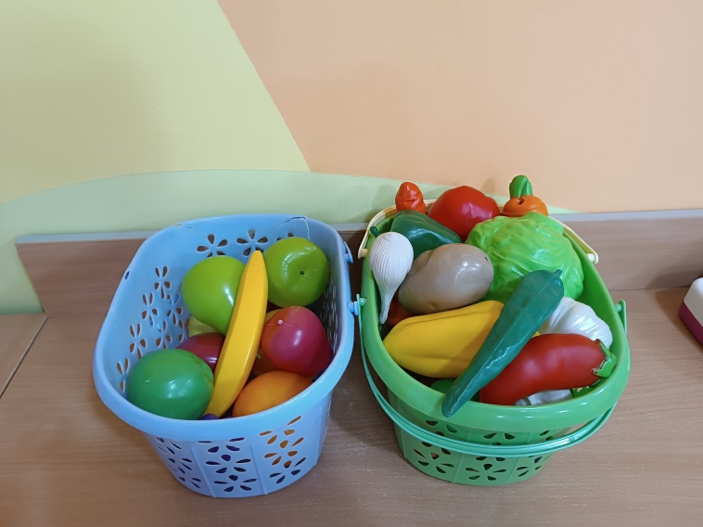

Центр детского творчества

1. Материал для рисования: бумага для рисования, гуашевые краски, цветные карандаши, мелки, разные виды кисточек, баночки для воды
2. Нетрадиционные материалы: тычки для рисования, ватные палочки, набор штампов и штампов-роликов
3. Материал для лепки: пластилин, стеки, индивидуальные дощечки
4. Материал для аппликации и ручного труда: клей, кисти для клея, ёмкость под клей, салфетки, цветная бумага и картон, белый картон, подставки для кисточек
5. Образцы по аппликации, лепке, рисованию
6. Мольберт, магнитная доска.
7. Раскраски для мальчиков и для девочек
8. Иллюстрированный материал по изобразительному искусству (альбомы, открытки, наборы картинок)
9. Мольберт
10. Доски для рисования

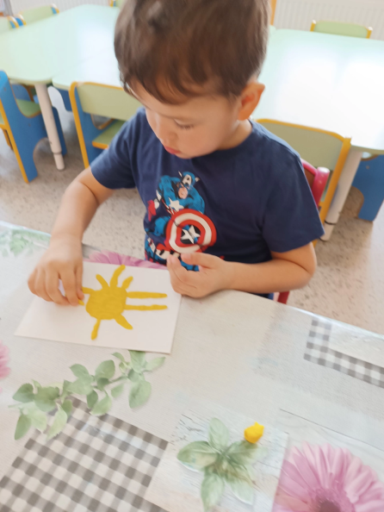
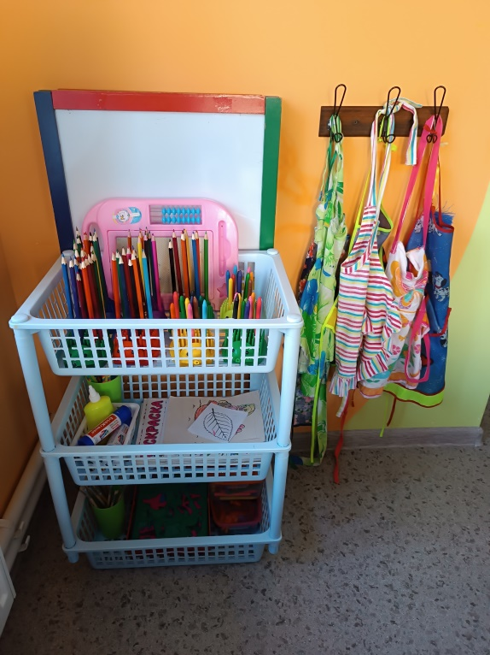

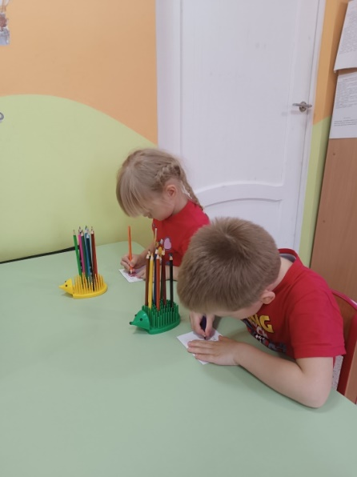

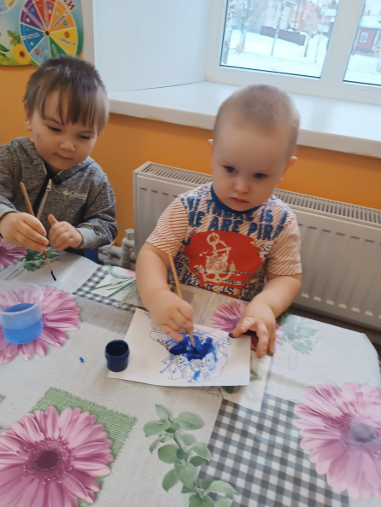

Центр дидактический и развивающих игр

- Наборы геометрических фигур, картинок, предметов для счета
- Детское домино
- Доска магнитная
- Раздаточный материал
- Мозаики
- Пирамидки
- Вкладыши «Целое и части»
- Шнуровки
- Мягкий конструктор - вкладыш
- Пазлы из дерева, мягкие пазлы
- Кубики

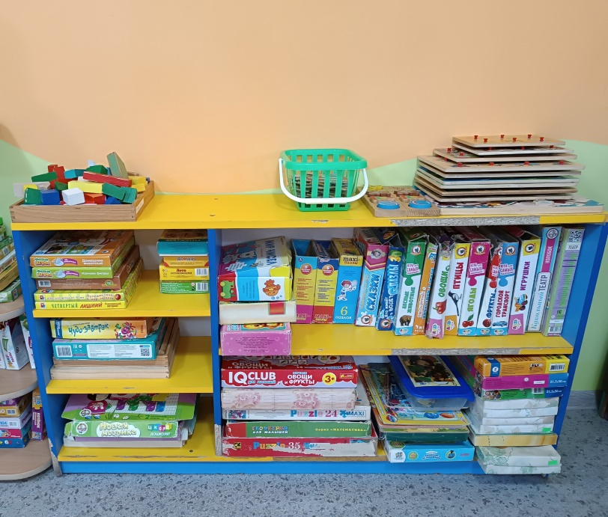
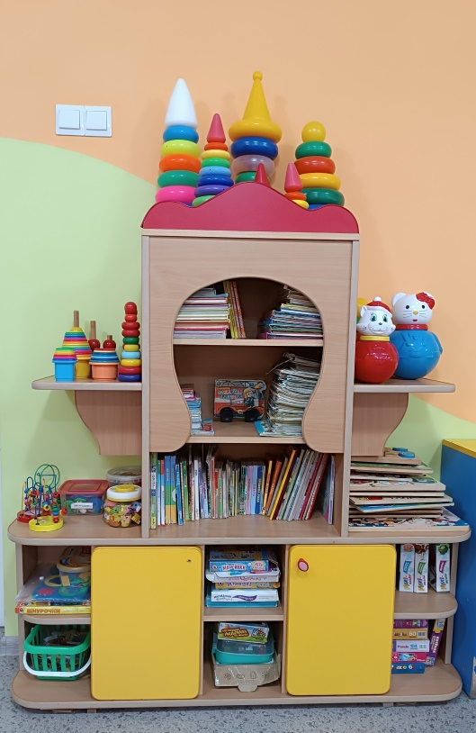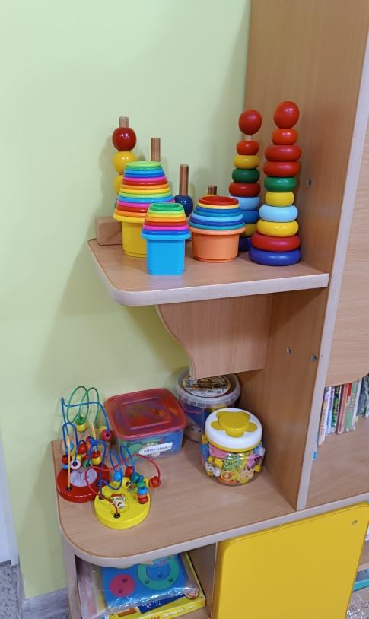
Центр сюжетно – ролевых игр

- Мебель: столик, скамейки, кроватки, пуфик
- Атрибуты для сюжетно-ролевых игр: «Больница», «Парикмахерская», «Дом», «Магазин», «Шофер», «Строители»

Сюжетно-ролевая игра «Парикмахерская»:
- Накидки пелерины для кукол и детей
- Набор парикмахера
- Стол с зеркалом

Сюжетно - ролевая игра «Магазин»:
- Касса, весы
- Кондитерские изделия
- Хлебобулочные изделия
- Корзины, сумки
- Предметы-заместители
- Овощи, фрукты

Сюжетно-ролевая игра «Строители»:
- Строительный материал: крупный и мелкий
- Строительные инструменты
- Каски

Сюжетно-ролевая игра «Дом»:
- Комплект кукольной мебели
- Игрушечная посуда: кухонная, чайная, столовая
- Куклы, одежда для кукол
- Коляски
- Комплект пастельных принадлежностей для кукол
- Гладильная доска, утюги

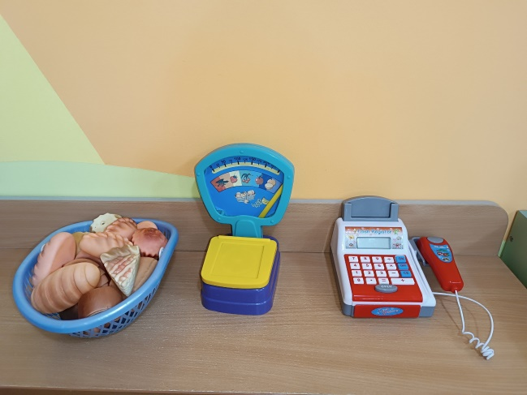

Сюжетно - ролевая игра «Больница»:
- Медицинские халаты и шапочки
- Наборы доктора
- Сотовые телефоны

Сюжетно-ролевая игра «Шофер»:
- Рули
- Инструменты
- Разнообразные машины
- Светофор

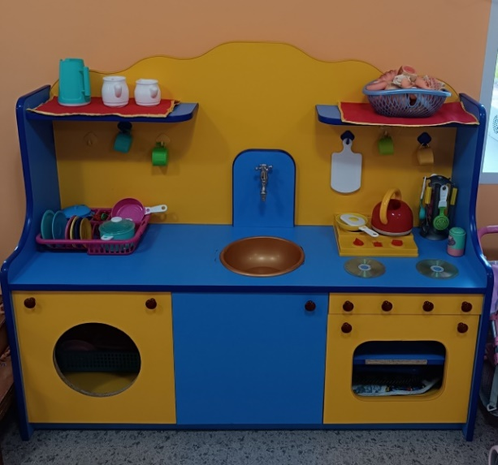
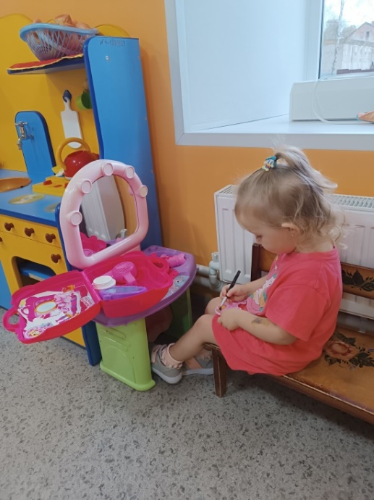
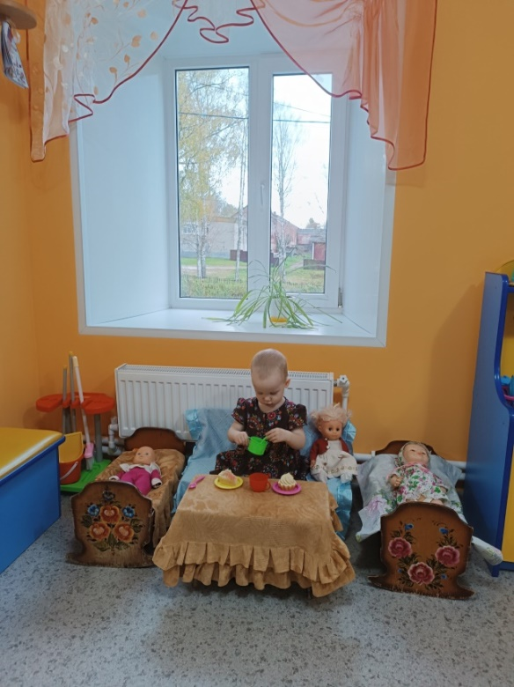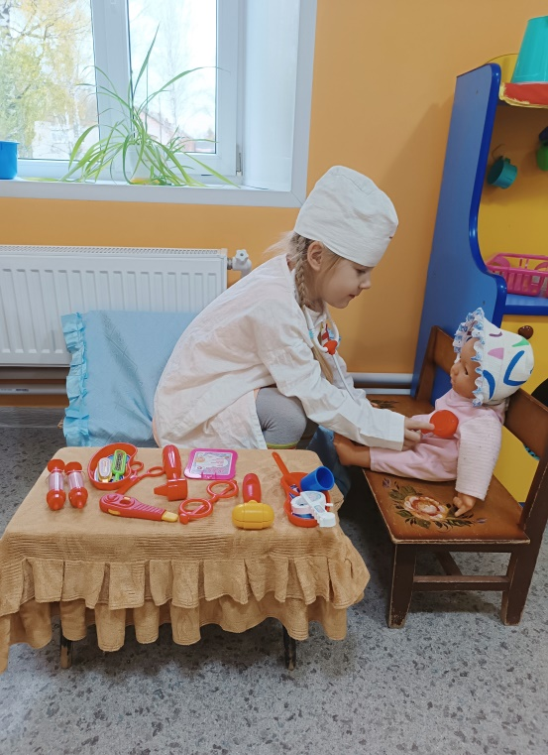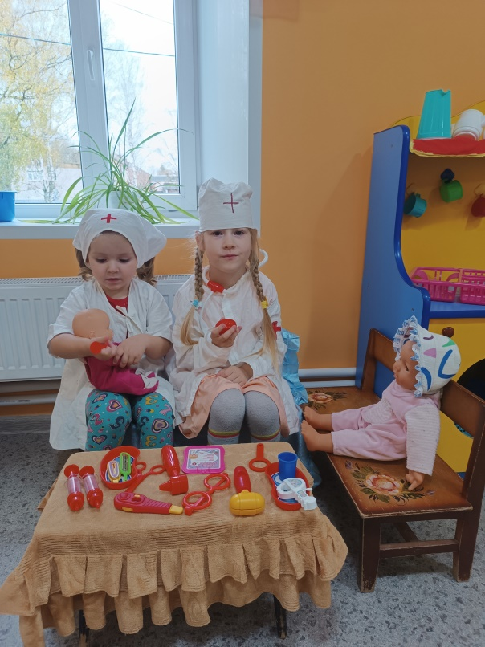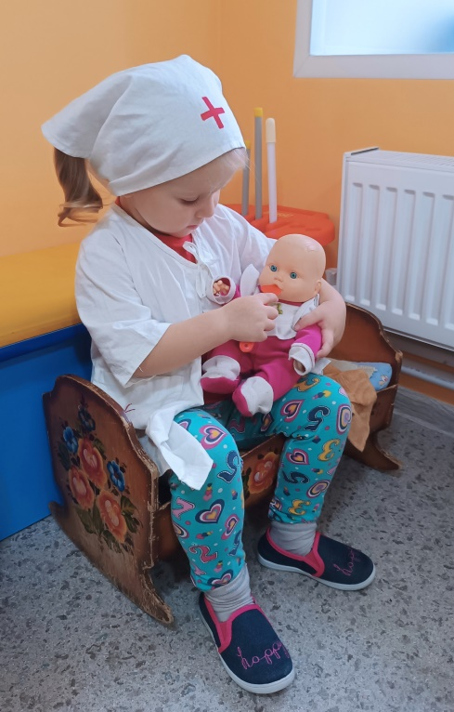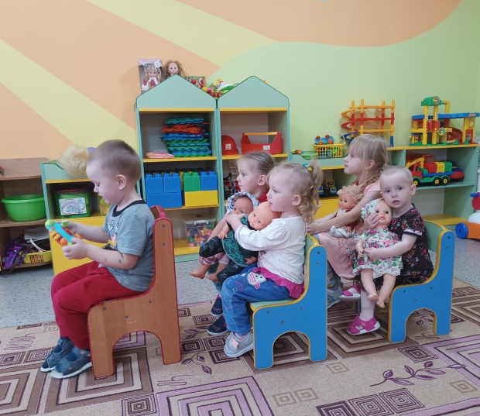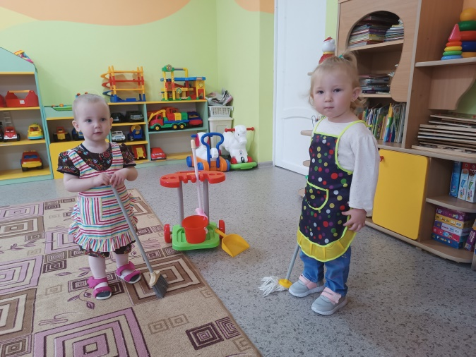
Физкультурно – оздоровительный центр

1. Мячи резиновые (большой, малый, средний), мячи пластмассовые
2. Картотеки, физкультминутки, дыхательные упражнения
3. Нетрадиционное оборудование
4. Кегли
5. Кубики
6. Флажки
7. Плетеные косички
8. Дидактический материал «Спорт. Виды спорта»
9. Шнуры
10. Скакалки
11. Мешочки с песком
12. Гантели детские
13. Палки гимнастические
14. Гимнастические обручи разных размеров
15. Бубен большой
16. Массажная коврики
17. Султанчики
18. Ленточки с кольцами
19. Массажеры
20. Атрибуты для развития дыхания
21. Маски для подвижных игр
22. Мягкие дорожки, дорожки для ходьбы
23. Корзина для метания

